герб

**Собрание представителей**

**закрытого административно-территориального образования города Заречного Пензенской области**

|  |
| --- |
|  |

**РЕШЕНИЕ**

« 27 » 02 2025 № 54

О внесении изменений в решение Собрания представителей г.Заречного Пензенской области от 24.10.2024 № 23 «О согласовании персонального состава совета директоров (наблюдательного совета) и ревизионной комиссии открытого акционерного общества «Телерадиокомпания «Заречный»»

В соответствии со статьей 6 Федерального закона от 21.12.2001 №178-ФЗ «О приватизации государственного и муниципального имущества» (с последующими изменениями), пунктом 5.4. раздела 5 Положения о порядке приватизации муниципального имущества ЗАТО города Заречного Пензенской области, утвержденного решением Собрания представителей города Заречного Пензенской области от 24.12.2013 №456, статьёй 4.2.1 Устава закрытого административно-территориального образования города Заречного Пензенской области

Собрание представителей РЕШИЛО:

1. Внести в решение Собрания представителей г.Заречного Пензенской области от 24.10.2024 № 23 «О согласовании персонального состава совета директоров (наблюдательного совета) и ревизионной комиссии открытого акционерного общества «Телерадиокомпания «Заречный»» следующие изменения:

приложение изложить в новой редакции.

2. Настоящее решение вступает в силу на следующий день после его официального опубликования.

3. Настоящее решение опубликовать в муниципальном печатном средстве массовой информации - в газете «Ведомости Заречного» и разместить на официальных сайтах Собрания представителей города Заречного Пензенской области и Администрации города Заречного Пензенской области в информационно-телекоммуникационной сети «Интернет».

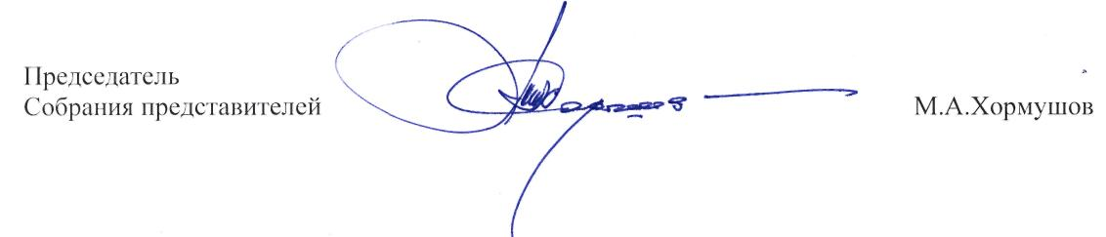

Приложение

согласовано решением

Собрания представителей

г. Заречного Пензенской области

от 24.10.2024 № 23

в редакции от 27.02.2025 № 54

**Персональный состав совета директоров (наблюдательного совета)**

**и ревизионной комиссии открытого акционерного общества «Телерадиокомпания «Заречный»**

Совет директоров (наблюдательный совет):

1) Климанов Д.Е. – Заместитель Главы Администрации г. Заречного (председатель совета директоров);

2) Желтухин А.М., председатель Комитета по управлению имуществом г. Заречного;

3) Комаров А.В. – генеральный директор ОАО «ТРК «Заречный»;

4) Кубрина М.Н. - главный бухгалтер ОАО «ТРК «Заречный»;

5) Фильянова Е.Е. – директор МАУ «Управление общественных связей».

Ревизионная комиссия:

1) Таранова А.А. – заместитель начальника управления – главный бухгалтер Финансового управления г. Заречного;

2) Зотова Л.А. – начальник отдела – главный бухгалтер отдела бухгалтерского учета и отчетности Комитета по управлению имуществом г. Заречного;

3) Баскаков С.В. – депутат Собрания представителей г. Заречного Пензенской области.